Приложение 5
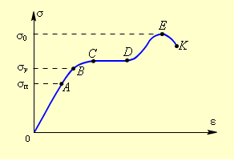  Диаграмма растяжения  пч | Участок ОА - ______________________________  ___________________________________________  $σ$_{п} - _______________________________________  ___________________________________________  ___________________________________________  Участок АВ - _______________________________  ___________________________________________  $σ$_{у} - _______________________________________  ___________________________________________  ___________________________________________  Участок ВС - _______________________________  ___________________________________________  Участок СD - _______________________________  ___________________________________________  $σ$_{пч} - ______________________________________  ___________________________________________  ___________________________________________  Участок ЕF - _______________________________  ___________________________________________

